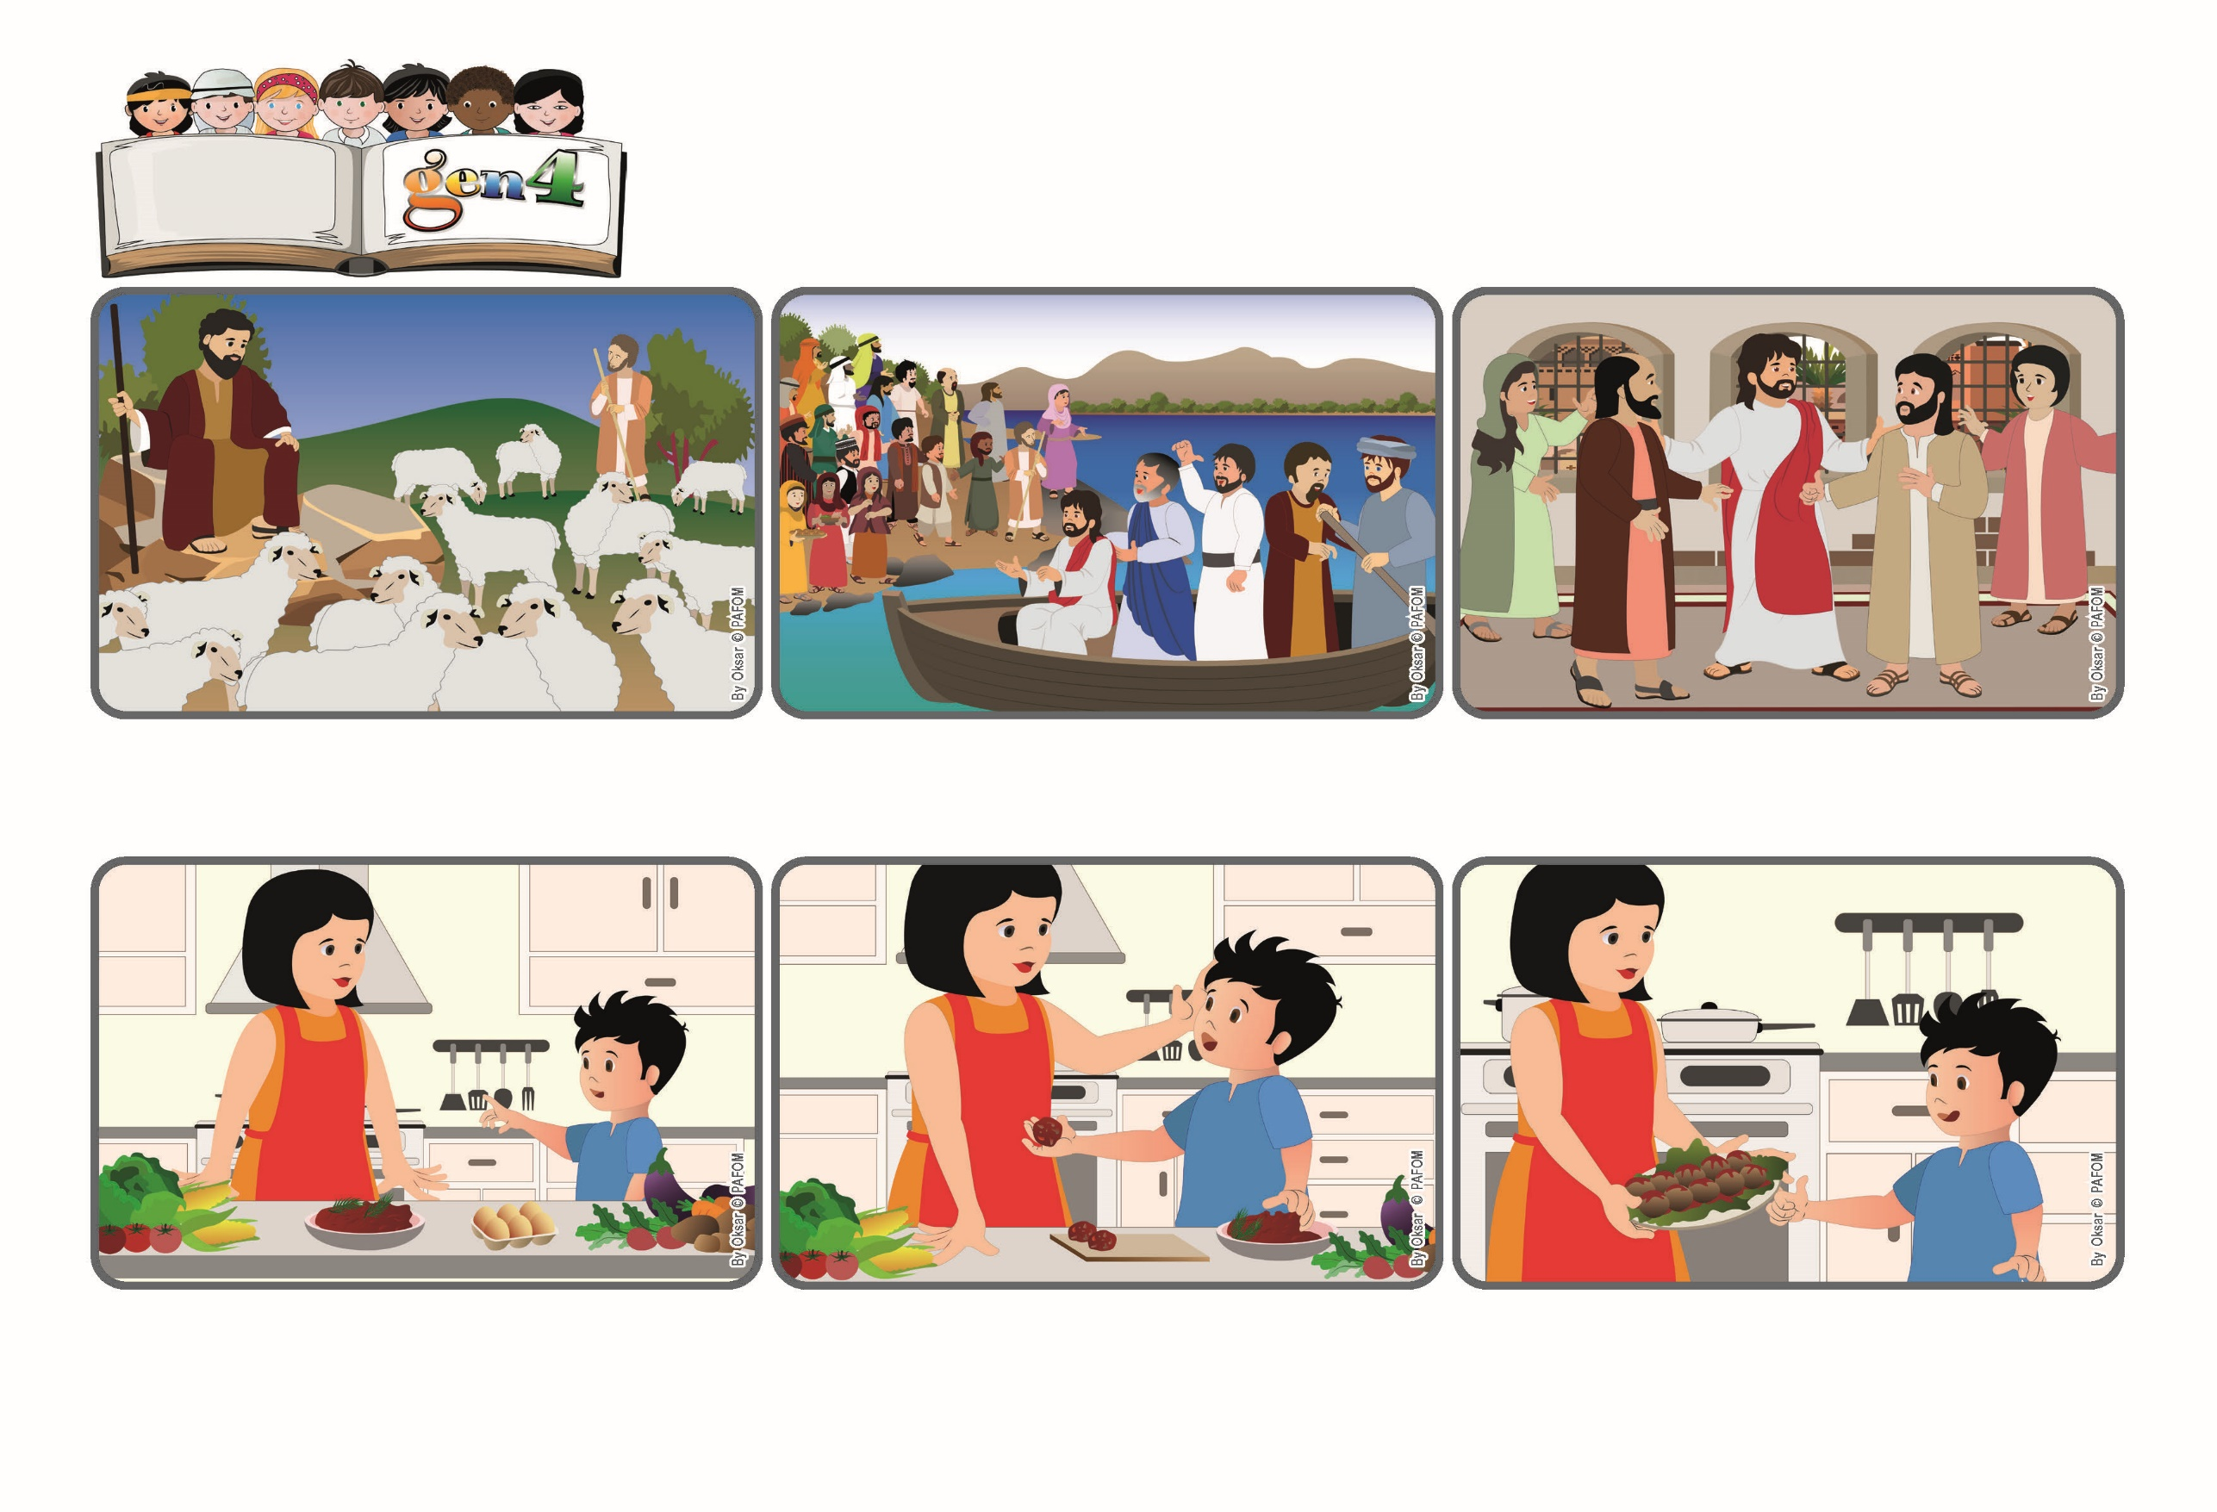

(摘自2024年7月21日常年期第十六主日禮儀讀經內容)

**生活聖言**

2024年7月

**｢上主是我的牧者，我實在一無所缺。｣（詠23:1）**

**讓我們一起關心身邊的人**

牧羊人需要照顧很多羊。他坐在草地邊的一塊大石頭上，看守著他的羊群。小羊兒也安靜吃著草。他仔細的觀察四周，以防狼來攻擊牠們。他愛他的羊，並小心看顧著牠們。

媽媽很高興，以至於她看起來不再那麼累了。後來我知道她不喜歡用手攪拌食材，因此我常常幫她做肉丸，這樣她就不會累了！

以下是來自荷蘭的達米恩的經驗：

放假期間，媽媽還要煮飯給我們吃。我看到她有點累，就問她是否需要我幫忙，她說我可以幫她做肉丸。

我立即按照她的指導開始把雞蛋、肉和所有香料混合在一起，做成了肉丸。那天晚上媽媽煮了肉丸，我們吃了一頓非常美味的晚餐。

耶穌總是與我們一起，並且照顧我們。祂不但認識我們，還能叫出我們的名字。祂不希望我們任何人感到孤獨或迷失。祂愛我們，又幫助我們關心身邊的人。

耶穌對待祂的朋友也是這樣的。有一天，祂看到他們累了，就邀請他們一起搭船去一處安靜的地方。但當他們到達那裡，有一大群人正在等待著耶穌。於是，耶穌也教導他們。